高压电压互感器

说

明

书

保定市华航电气有限公司

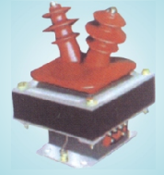
JDZ-3，6，10半封闭电压互感器
一、技术参数
1. 负荷的功率因数：COSφ=0.8(滞后)
2. 表面爬电距离：满足Ⅱ级污秽等级
3. 产品性能符合标准：GB1207-2006《电压互感器》
4. 其它技术参数见下表：
型 号 | 额定电压比（V） | 级次组合 | 额定输出（VA） |  |  |  |  | 极限输出  （VA） | 额定绝缘水平  （ KV）  （KV）  （KV）
型 号 | 额定电压比（V） | 级次组合 | 0.2 | 0.5 | 1 | 3 | 6P | 极限输出  （VA） | 额定绝缘水平  （ KV）  （KV）  （KV）
JDZ-3 | 1000/100  2000/100  3000/100 | 0.5或1或3 |  | 30 | 50 | 80 |  | 200 | 3.6/25/40
JDZ-6 | 6000/100  6300/100 | 0.2 | 20 |  |  |  |  | 300 | 7.2/32/60
JDZ-6 | 6000/100  6300/100 | 0.5或1或3 |  | 50 | 80 | 200 |  | 500 | 7.2/32/60
JDZ-10 | 10000/100  10000/220  10000/100/220  10000/100/100 | 0.2 | 20 |  |  |  |  | 300 | 12/42/75
JDZ-10 | 10000/100  10000/220  10000/100/220  10000/100/100 | 0.5或1或3 |  | 50 | 80 | 200 |  | 500 | 12/42/75
JDZJ-3 | 3000/√3/100/√3/100/3 | 0.5或1或3  /6P |  | 30 | 50 | 80 | 50 | 200 | 3.6/25/40
JDZJ-6 | 6000/√3/100/√3/100/3 | 0.2或0.5或1或3/6P | 20 |  |  |  |  | 300 | 7.2/32/60
JDZJ-6 | 6000/√3/100/√3/100/3 | 0.2或0.5或1或3/6P |  | 50 | 80 | 200 | 50 | 500 | 7.2/32/60
JDZJ-10 | 10000/√3/100/√3/100/3 | 0.2或0.5或1或3/6P | 20 |  |  |  |  | 300 | 12/42/75
JDZJ-10 | 10000/√3/100/√3/100/3 | 0.2或0.5或1或3/6P |  | 50 | 80 | 200 | 50 | 500 | 12/42/75

二、 外形尺寸
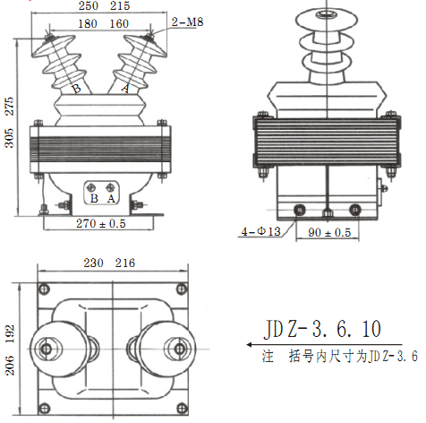

JDZ10-3、6、10A(B)全封闭电压互感器
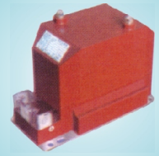
一、技术参数
1. 负荷的功率因数：COSφ=0.8(滞后)
2. 表面爬电距离：满足Ⅱ级污秽等级
3. 产品性能符合标准：GB1207-2006《电压互感器》
4. 其它技术参数见下表：
型 号 | 额定电压比（V） | 额定频率  (Hz) | 额定输出（VA） |  |  |  |  | 极限输出  （VA） | 额定绝缘水平  （ KV）
型 号 | 额定电压比（V） | 额定频率  (Hz) | 0.2 | 0.5 | 1 | 3 | 6P | 极限输出  （VA） | 额定绝缘水平  （ KV）
JDZ10-3A | 3000/100 | 50,60 | 15 | 30 | 60 | 80 |  | 150 | 3.6/25/40
JDZ10-6A | 6000/100  6000/220 | 50,60 | 15 | 30 | 60 | 80 |  | 200 | 7.2/32/60
JDZ10-6A | 6000/100  6000/220 | 50,60 | 15 | 30 | 60 | 80 |  | 200 | 7.2/32/60
JDZ10-10A | 10000/100  10000/220 | 50,60 | 15 | 30 | 60 | 80 |  | 200 | 12/42/75
JDZ10-10A | 10000/100  10000/220 | 50,60 | 15 | 30 | 60 | 80 |  | 200 | 12/42/75
JDZX10-3A | 3000/√3/100/√3/100/3 | 50,60 |  | 30 | 60 |  | 50 | 200 | 3.6/25/40
JDZX10-6A | 6000/√3/100/√3/100/3 | 50,60 |  | 30 | 60 |  | 50 | 200 | 7.2/32/60
JDZX10-10A | 10000/√3/100/√3/100/3 | 50,60 |  | 30 | 60 |  | 50 | 200 | 12/42/75
型 号 | 额定电压比（V） | 额定频率  (Hz) | 额定输出（VA） |  |  |  |  | 极限输出  （VA） | 额定绝缘水平  （ KV）
型 号 | 额定电压比（V） | 额定频率  (Hz) | 0.2 | 0.5 | 1 | 3 | 6P | 极限输出  （VA） | 额定绝缘水平  （ KV）
JDZ10-3B | 3000/100 | 50,60 | 20 | 50 | 80 | 100 |  | 200 | 3.6/25/40
JDZ10-6 B | 6000/100  6000/220 | 50,60 | 20 | 50 | 80 | 100 |  | 400 | 7.2/32/60
JDZ10-6 B | 6000/100  6000/220 | 50,60 | 20 | 50 | 80 | 100 |  | 400 | 7.2/32/60
JDZ10-10 B | 10000/100  10000/220 | 50,60 | 20 | 50 | 80 | 100 |  | 400 | 12/42/75
JDZ10-10 B | 10000/100  10000/220 | 50,60 | 20 | 50 | 80 | 100 |  | 400 | 12/42/75
JDZX10-3 B | 3000/√3/100/√3/100/3 | 50,60 |  | 50 | 80 | 100 | 50 | 400 | 3.6/25/40
JDZX10-6 B | 6000/√3/100/√3/100/3 | 50,60 |  | 50 | 80 | 100 | 50 | 400 | 7.2/32/60
JDZX10-10B | 10000/√3/100/√3/100/3 | 50,60 |  | 50 | 80 | 100 | 50 | 400 | 12/42/75
二、接线图
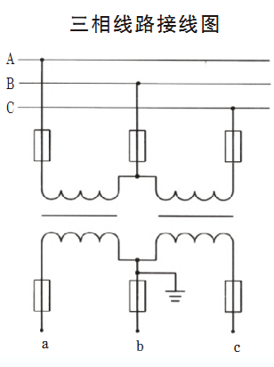
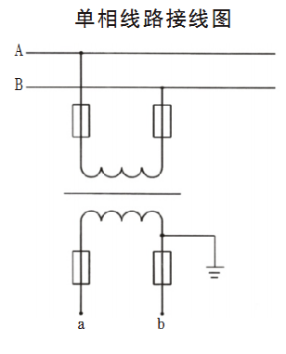

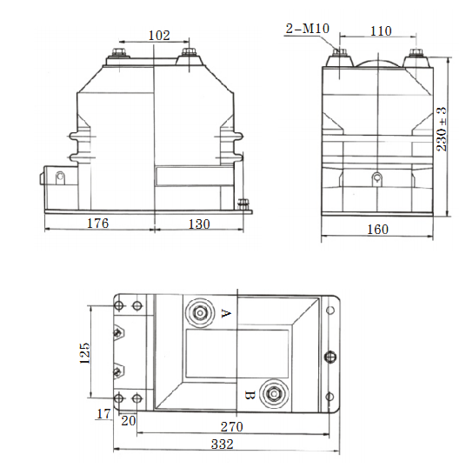
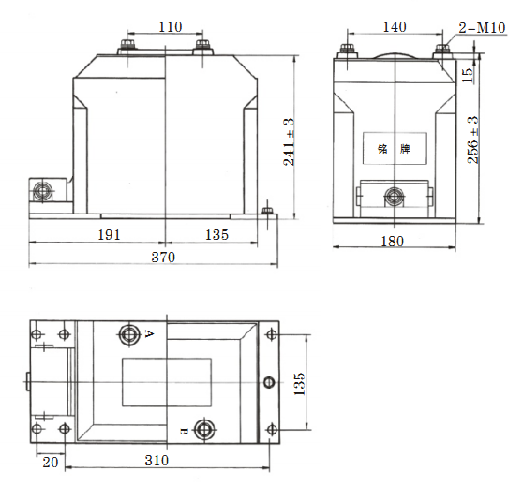
三、外形尺寸图

JDZ10-3,6,10A JDZ10-3,6,10B

JDZX10-3，6，10A(B)全封闭电压互感器

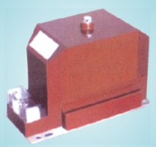
一、技术参数
1. 负荷的功率因数：COSφ=0.8(滞后)
2. 表面爬电距离：满足Ⅱ级污秽等级
3. 产品性能符合标准：GB1207-2006《电压互感器》
4. 其它技术参数见下表：
型 号 | 额定电压比（V） | 额定频率  (Hz) | 额定输出（VA） |  |  |  |  | 极限输出  （VA） | 额定绝缘  水平  （ KV）  （KV）  （KV）
型 号 | 额定电压比（V） | 额定频率  (Hz) | 0.2 | 0.5 | 1 | 3 | 6P | 极限输出  （VA） | 额定绝缘  水平  （ KV）  （KV）  （KV）
JDZX10-3A | 3000/√3/100/√3/100/3 | 50,60 | 15 | 30 | 60 |  | 50 | 150 | 3.6/25/40
JDZX10-6A | 6000/√3/100/√3/100/3 | 50,60 | 15 | 30 | 60 |  | 50 | 200 | 7.2/32/60
JDZX10-10A | 3000/√3/100/√3/100/3 | 50,60 | 15 | 30 | 60 |  | 50 | 200 | 12/42/75
JDZX10-3 B | 3000/√3/100/√3/100/3 | 50,60 | 20 | 50 | 90 |  | 50 | 400 | 3.6/25/40
JDZX10-6 B | 6000/√3/100/√3/100/3 | 50,60 | 20 | 50 | 90 |  | 50 | 400 | 7.2/32/60
JDZX10-10B | 10000/√3/100/√3/100/3 | 50,60 | 20 | 50 | 90 |  | 50 | 400 | 12/42/75

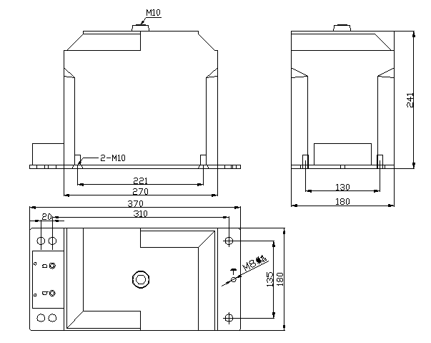
二、外形尺寸图
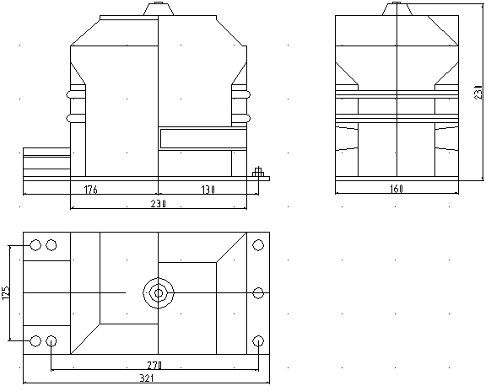
JDZX10-3,6,10A JDZX10-3,6,10B

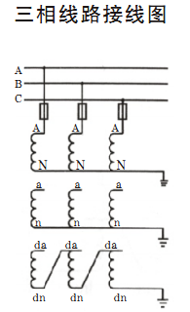

JDZ(X)W-3，6，10A(B)全封闭户外电压互感器
本产品为户外全封闭电压互感器，使用于户外交流50-60Hz，额定电压10kV及以下电力系统中电压测量
型 号 | 额定电压比（V） | 额定频率  (Hz) | 额定输出（VA） |  |  |  |  | 极限输出  （VA） | 额定绝缘水平（KV）  （KV）  （KV）
型 号 | 额定电压比（V） | 额定频率  (Hz) | 0.2 | 0.5 | 1 | 0.2/0.5 | 6P | 极限输出  （VA） | 额定绝缘水平（KV）  （KV）  （KV）
JDZW-3 | 3000/100 | 50,60 | 40 | 80 | 200 |  |  | 500 | 3.6/25/40
JDZW-6 | 6000/100 | 50,60 | 40 | 80 | 200 |  |  | 500 | 7.2/32/60
JDZW-10 | 10000/100 | 50,60 | 40 | 80 | 200 |  |  | 500 | 12/42/75
JDZW-10 | 10000/100/100 | 50,60 |  |  |  | 20/20 |  | 300 | 12/42/75
JDZXW-3 | 3000/√3/100/√3/100/3 | 50,60 | 20 | 50 | 150 |  | 100 | 600 | 3.6/25/40
JDZXW-6 | 6000/√3/100/√3/100/3 | 50,60 | 20 | 50 | 150 |  | 100 | 600 | 7.2/32/60
JDZXW-10 | 10000/√3/100/√3/100/3 | 50,60 | 20 | 50 | 150 |  | 100 | 600 | 12/42/75
JDZXW-10 | 10000/√3/100/√3/100/√3/100/3 | 50,60 |  |  |  | 15/30 | 100 | 300/300 | 12/42/75
电能计量用。
一、外形尺寸图
